***Муниципальное автономное учреждение дополнительного образования «Детский экологический центр»***

***Город Магадан***

**Тема: Призрак вод Сочимилько – мексиканский аксолотль**

***Автор:*** Шутова Валерия Олеговна

***Детское объединение:*** Юный зоолог

***Учреждение:*** Муниципальное автономное учреждение дополнительного образования «Детский экологический центр»; Магаданская область, город Магадан

***Руководитель исследовательской работы:*** Коршунова Ирина Владимировна

***Актуальность:*** Выбранная тема актуальна, так как мексиканскому аксолотлю на сегодняшний присвоен статус вымирающего вида. Несмотря на то, что личинки аксолотля разъехались по всему миру в аквариумах, в природе последней аксолотль был пойман и зафиксирован в 2014 году. Наблюдения, опыты, исследования необходимы, возможно, когда-нибудь они помогут вернуться этому уникальному животному в лоно природы. И я присоединилась к данным исследованиям этого удивительного исчезнувшего животного.

***Область исследования:*** Биология

***Объект исследования:*** Аксолотль

***Предмет исследования:*** Особенности содержания, рост, развитие мексиканского аксолотля в условиях неволи

***Цель исследования:*** Изучить и создать все необходимые условия для благоприятного роста и развития мексиканского аксолотля в условиях неволи

***Задачи:***

* Оформить территорию проживания мексиканского аксолотля в условиях неволи максимально приближенных на воле
* Провести наблюдения за всеми этапами роста и развития аксолотля
* Выявить наиболее благоприятные особенности содержания для нормального роста и развития животного
* Сравнить и провести анализ полученных данных
* Составить список рекомендательного характера об особенностях содержания аксолотля с учетом условий нашего региона

***Методика исследования:*** В соответствии с поставленными задачами использовались следующие методы: наблюдение, эксперимент, анализ и информационных источников и полученных данных исследования, фото- и видеосъемка.

***Гипотеза:***  Мне удастся вырастить мексиканского аксолотля и создать все необходимые условия и список рекомендаций для благоприятного роста и развития

**Выводы**

Мною были допущены ошибки в содержании аксолотля. Поэтому гипотеза подтвердилась частично. В результате исследования один аксолотль заболел и погиб. Второй аксолотль рос и развивался нормально (Приложение, таблица №2), а так же дал возможность выработать рекомендации (Приложение, рекомендации по содержанию аксолотля в условиях неволи).

**Заключение**

Данная работа дала мне возможность поделиться опытом содержания аксолотлей в условиях неволи. Информацию данной исследовательской работы можно использовать: на уроках окружающего мира, при подготовке к олимпиадам, на классных часах. Ее могут использовать для правильного содержания и лечения любители этих животных.

**Оглавление:**

Содержание работы:

1. Введение 3 стр.

2.Основная часть 3 стр.

3.Выводы. 5 стр.

4.Заключение. 5 стр.

5.Литература. 5 стр.

6.Приложение 7 стр.

**Введение**

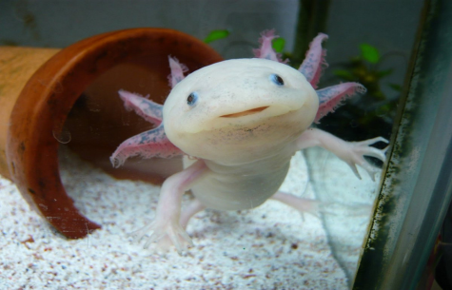Рождение моей исследовательской работы началось необычно. После отпус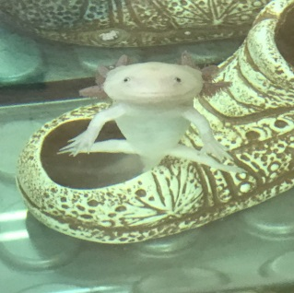ка, я как пришла в живой уголок и, подойдя к одному из аквариумов, увидела УЛЫБКУ. На меня смотрело похожее на игрушку животное и улыбалось во весь рот. Я улыбнулась в ответ. «Привет, ты кто – морская фея?», такой была моя реакция. Мой педагог познакомил меня с новичком – это был Валерик, мой первый из всех знакомых в дальнейшем мексиканских аксолотлей. Я хотела непременно узнать о нем все. И просто мечтала о появление этого чуда природы дома. Так родилась тема моего исследования: *Призрак вод Сочимилько – аксолотль.*

**Основная часть**

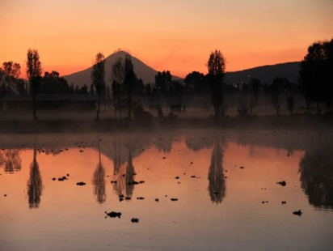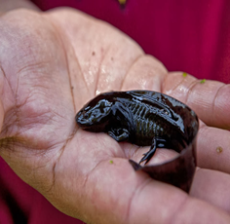Да, да вы не ослышались - призрак, так как ученые-биологи национального университета Мексики предполагают, что личинки амбистомы еще остались в отдаленных от цивилизации участках озера Сочимилько. И находятся очевидцы, которые говорят, что встречали аксолотля в озере. Да, ученые зафиксировали исчезновение дикого аксолотля в в озере2014, но буквально через месяц выловили 1 особь данного вида.

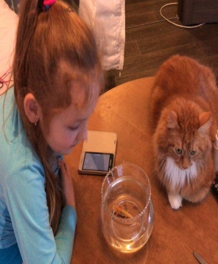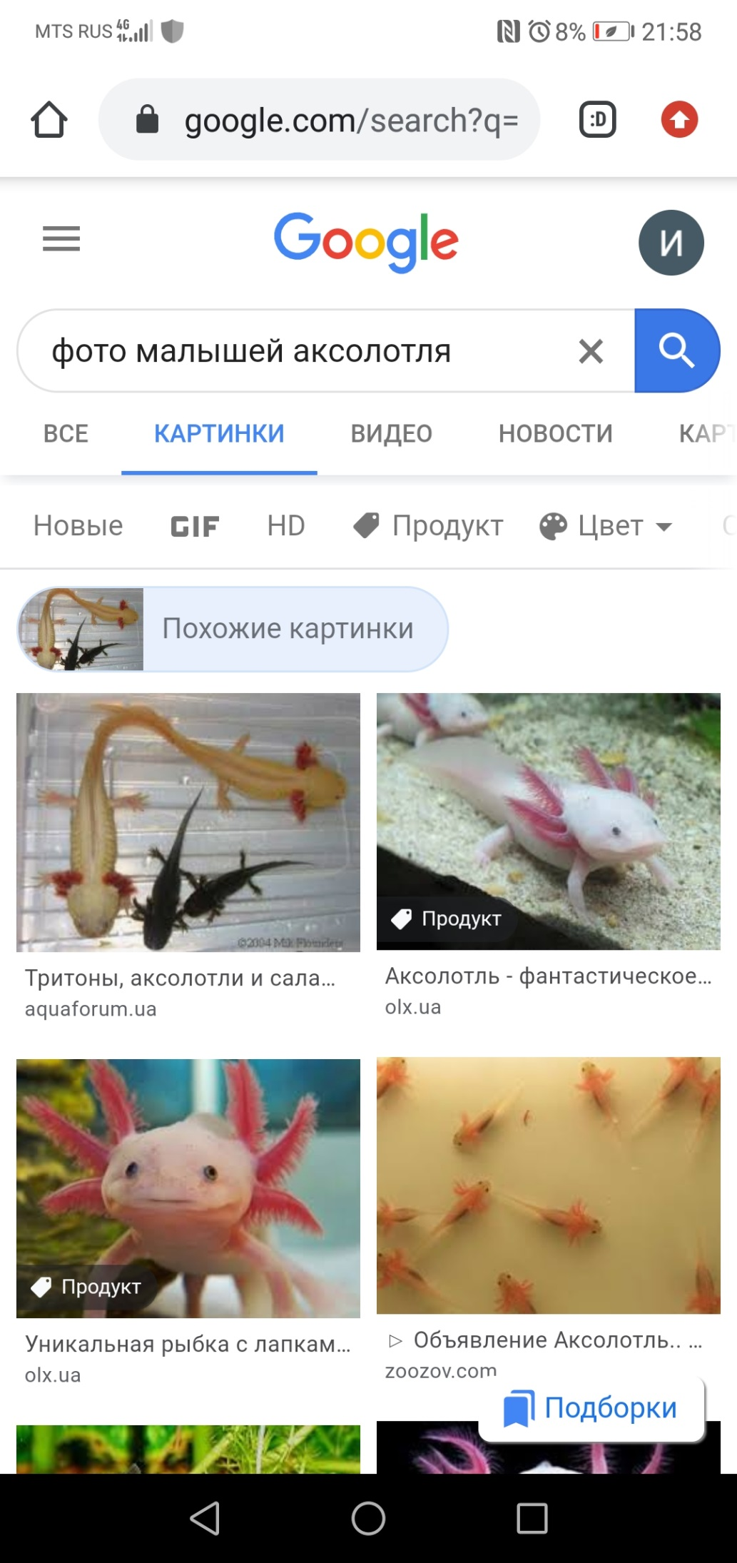Проблема восстановления численности в дикой природе состоит и в том, что данный вид является эндемиком. Соответственно для долгой и благополучной жизни в условиях неволи, нужно создать условия строго соответствующие природным, кроме того при содержании в неволе аксолотли начали болеть грибковыми заболеваниями, которые вызывают опасения при выпуске аксолотлей в природу.

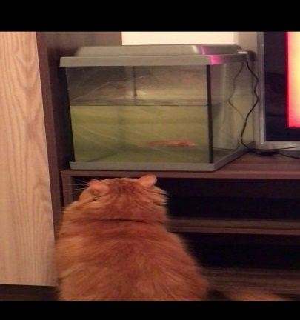**02.03.2019** мой педагог принес в уголок живой природы 2-х пятисантиметровых малышей золотистого аксолотля. Они прилетели из Санкт-Петеребурга. Один малыш - Лунтик остался в центре в Уголке живой природы, а второй - Аксик, к моему великому счастью и счастью моего кота Рыжика отправился ко мне в квартиру. В этот же день началось оборудование его территории.

В дикой природе аксолотль большую часть времени сидит в укрытии, в очень прохладном горном озере. Несмотря на милую улыбку и узкую полосочку рта – это все же хищник, и ротовая полость у него довольно внушительного размера. 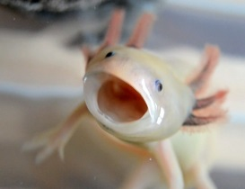 Соответственно, учитывая эти данные, напрашивается вывод, что вода нужна прохладная (в информационных источниках от 16-22 градусов). Все было учтено, на дно уложили очень крупные камни, поставили укрытие, подмену воды осуществляли каждый день при помощи трубочки (т.к. аксолотль достаточно быстро загрязняет воду), в дальнейшем поставили фильтр, что оказалось более удобным. 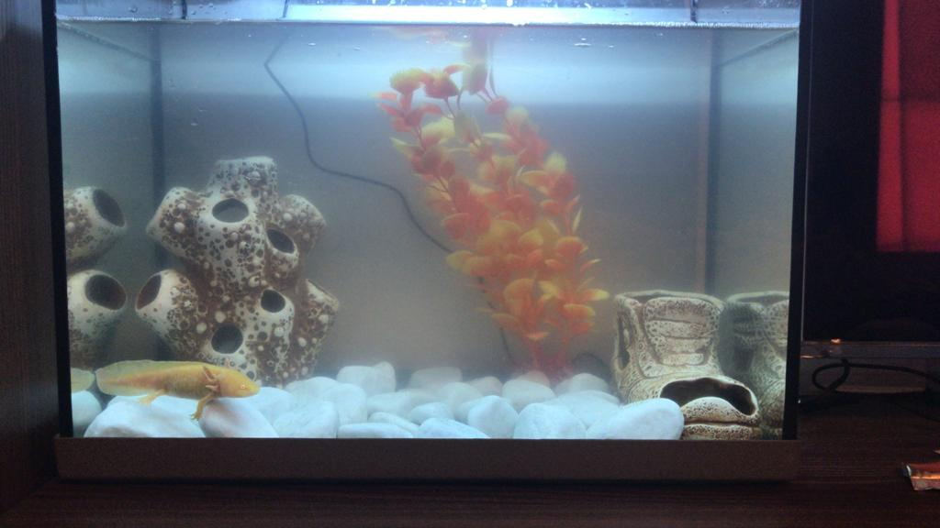

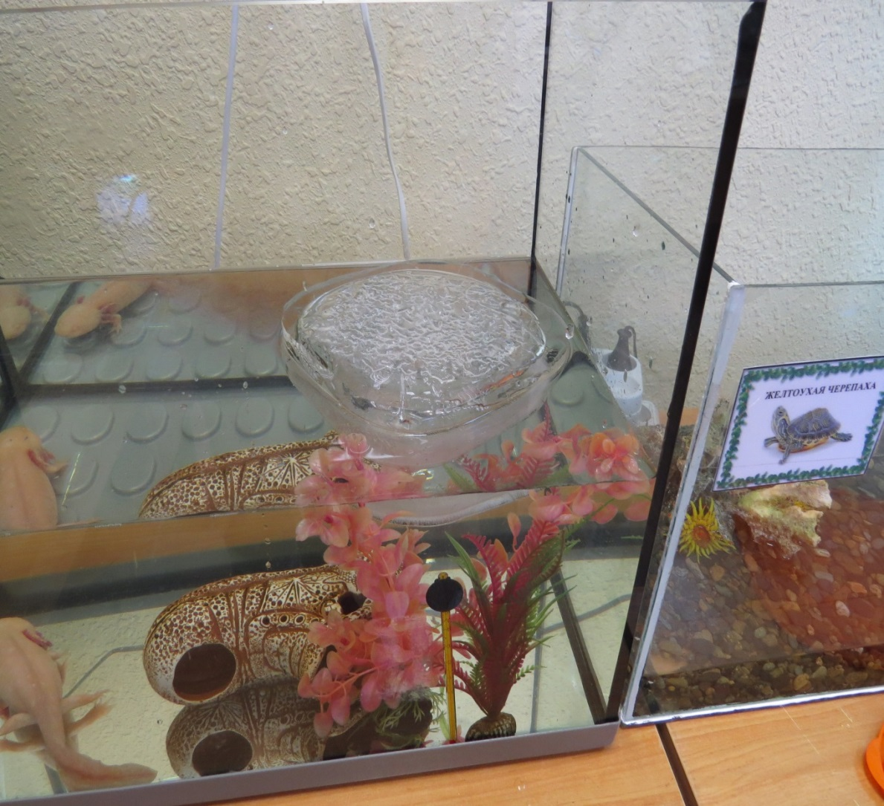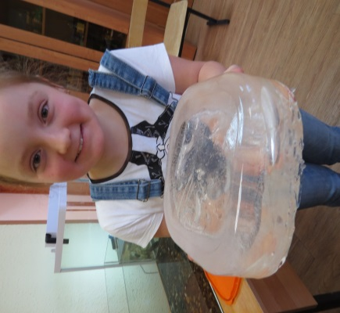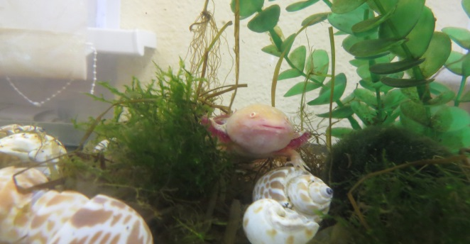В ходе наблюдений я выяснила, что аксолотли любопытен и довольно быстро привыкает к людям, поэтому со временем укрытием не пользуются. Единственное, что они любят – это «лежать» на водорослях. Для того чтобы вода была чистая, лучше использовать фильтр для воды. Чем вода холоднее (16-18 градусов) тем комфортнее, себя чувствует животное. Достигать такой температуры в зимнее время труднее, так как работает отопление. Самое оптимальное решение – найти прохладное место в квартире (около окна, прихожая и т.д.). Если вы выбрали место у окна, то засадить аквариум водорослями необходимо, иначе вода начинает цвести. Так же, можно периодически охлаждать воду при помощи льда, из морозильной камеры.

Хорошо охлаждает воду фильтр. Полутора, два литра замороженной воды тоже позволяет держать температуру в 40 литровом аквариуме в пределах 16- 20 градусов в течение суток.

При содержании более 2 особей аквариум должен быть большой (40 литров на 1 особь), аксолотли одинакового размера не конкурируют и не дерутся. Но могут случайно откусить друг у друга лапки, жабры и т.п. при охоте.

***Подвывод 1:***

1. Требуется емкость не менее 40 литров на одну особь;
2. Держать температурный режим 16-20 градусов, поставить фильтр
3. Грунт крупный, не менее 5 см в длину и ширину;
4. Желательно наличие растительности в аквариуме;
5. Ежедневно производить подмену отстоянной воды примерно на 30-50% или поставить фильтр и производить подмену по мере загрязнения (примерно 1 раз в 2 недели).

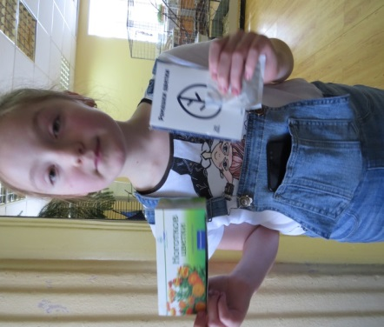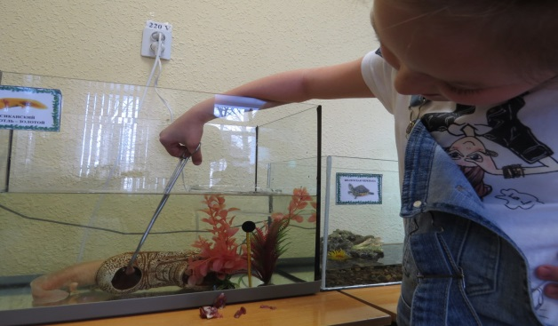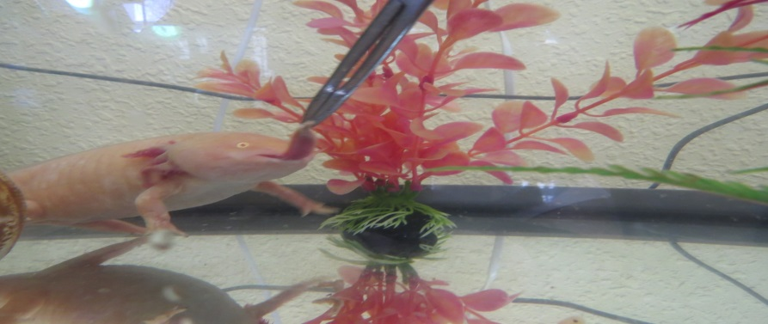Следующее наблюдение касается кормления. Аксолотли хищники. До возраста примерно 3-х месяцев, они более шустрые, подвижные, поэтому подбирают пищу со дна аквариума. Чем старше животное, тем больше реагируют на пищу (обязательно ДВИГАЮЩУЮСЯ) над головой или в пределах бокового зрения, а со дна перестают подбирать. Я использую пинцет и постоянно создаю движения в воде так, что пища кажется живой. Рацион состоит из кусочков нарезанного в виде червячков нежирного мяса, сердца кур и говядины, живых насекомых, мороженного мотыля, рыбы Мотыль мелкий для пинцета, поэтому его можно поднимать со дна при помощи аэратора. Тогда корм плавает и шевелится, а аксолотль осуществляет «удачную охоту». Оставлять корм бессмысленно, так ка аксолотли он портится, и аксолотли его не поднимают. Лучше кормить амфибий в отдельной емкости (это залог чистоты), так как от животного корма вода быстро портится и мутнеет, а амфибии заболевают бактериальными и грибковыми инфекциями. Вылечить их довольно трудно и не всегда удается. Когда наши аксолотли заболели, то самым оптимальным оказалось лечение, схема которого приведена ниже (Приложение, таблица №1). В результате лечения Лунтика вылечила, А Аксик погиб. После разбора ошибок допущенных при неудачном лечении, выявлены следующие ошибки: затянуто время начала лечения, нарушение температурного режима, отсутствие профилактики.

*Подвывод 2*

1. 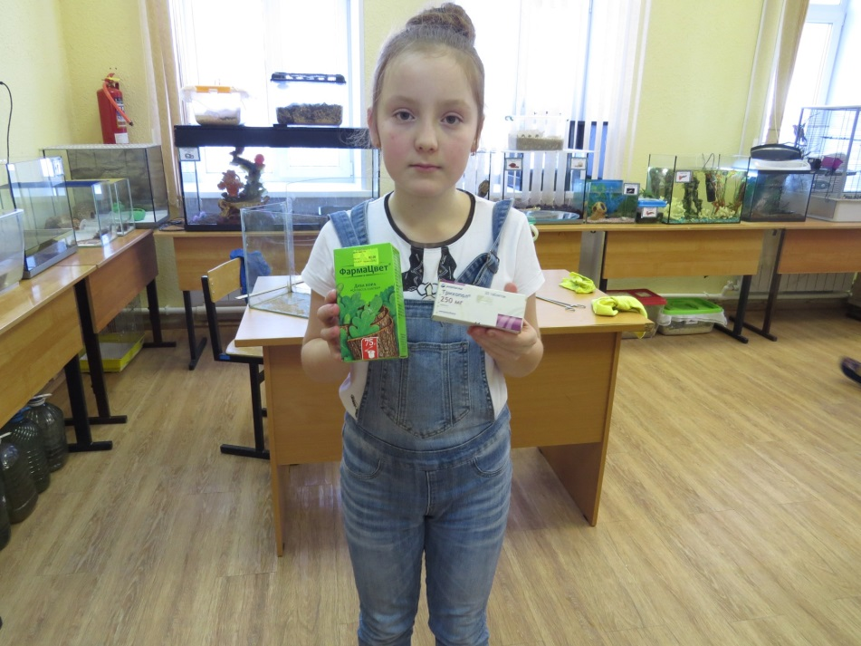Корм животного происхождения должен быть не жирным;
2. Подача корма сверху и с боку, пища должна двигаться;
3. Кормление лучше производить в отдельной емкости, корм в воде не оставлять;
4. Установить фильтр;
5. В наличии должна быть аптечка (морская соль, кора дуба, ромашка аптечная, метронидазол, нистатин);
6. Раз в 2 месяца производить профилактику при помощи настоя дуба.
7. Лечение при подозрении начинать незамедлительно, понизив температуру воды до 16 градусов. Проводить профилактику раз в 2 месяца.

**Выводы**

Мною были допущены ошибки в содержании аксолотля. Поэтому гипотеза подтвердилась частично. В результате исследования один аксолотль заболел и погиб. Второй аксолотль рос и развивался нормально (Приложение, таблица №2), а так же дал возможность выработать рекомендации (Приложение, рекомендации по содержанию аксолотля в условиях неволи).

**Заключение**

Данная работа дала мне возможность поделиться опытом содержания аксолотлей в условиях неволи. Информацию данной исследовательской работы можно использовать: на уроках окружающего мира, при подготовке к олимпиадам, на классных часах. Ее могут использовать для правильного содержания и лечения любители этих животных.

**Литература**

1. Аксенова М.Д. Энциклопедия для детей. – М.; Аванта, 2002
2. Джонсон Д. Рептилии и амфибии.- М.:2001
3. Даревский И.С. Редкие и исчезающие животные. – М.: Наука,1988

Сайты интернета

Dobrovet.ru /Полезная информация «Экзотика» Аксолотль

http://www.pitomec.ru

**Приложение**

**Таблица № 1. Схема лечения аксолотля от грибковых заболеваний**

|  |  |  |  |  |
| --- | --- | --- | --- | --- |
| **День** | **Время суток** | **Препараты** | **Дозировка** | **Время** |
| **1 день** | **Утро**  **ванночка** | **Солевая ванна 3%** | **1 ст.л. /1л воды** | **15 мин.** |
| **Настой ромашки** | **4 пакета / 1л воды** | **15 мин.** |
| **Обед**  **ванночка** | **Солевая ванна 3%** | **1 ст.л. /1л воды** | **15 мин.** |
| **Настой ромашки** | **4 пакета / 1л воды** | **15 мин.** |
| **2 день** | **То же, что и 1 ый день** | | | |
| **3 день** | **Утро**  **ванночка** | **Солевая ванна 3%** | **1 ст.л. /1л воды** | **15 мин.** |
| **Настой ромашки** | **4 пакета / 1л воды** | **15 мин.** |
| **Обед**  **ванночка** | **Солевая ванна 3%** | **1 ст.л. /1л воды** | **15 мин.** |
| **Настой ромашки** | **4 пакета / 1л воды** | **15 мин.** |
| **метронидазол** | **1 табл. / 20л воды** | **15 мин.** |
| **нистатин** | **1 табл. /20л воды** | **15 мин.** |
| **вечер** | **Отвар коры дуба аквариум** | **До цвета чая** | **На сутки, затем подмена воды 50% и свежий раствор** |
| **4 день** | **То же, что и 3 ый день** | | | |
| **5 день** | **То же, что и 3 ый день** | | | |

**Таблица № 2. Таблица роста аксолотля**

|  |  |  |  |
| --- | --- | --- | --- |
| **Кличка** | **Дата** | **возраст** | **Размер** |
| **Аксик** | **02.03.19** | **1 месяц** | **5 см** |
| **03.04.19** | **2 месяца** | **9 см** |
| **04.05.19** | **3 месяца** | **13 см** |
| **Лунтик** | **02.03.19** | **1 месяц** | **5 см** |
| **03.04.19** | **2 месяца** | **10 см** |
| **04.05.19** | **3 месяца** | **13 см** |
| **04.06.19** | **4 месяца** | **18 см** |
| **15.09.19** | **7 месяцев** | **22 см** |
| **15.11.19** | **9 месяцев** | **24 см** |
| **11.01.20** | **11 месяцев** | **24 см** |

**Рекомендации по содержанию аксолотля в условиях неволи**

1. Объем аквариума должен быть из расчета 40 литров на одну особь;
2. Необходимо держать температурный режим 16-20 градусов, поставить фильтр
3. Грунт использовать только крупный, не менее 5 см в длину и ширину;
4. Желательно наличие растительности в аквариуме;
5. Ежедневно производить подмену отстоянной воды примерно на 30-50% или поставить фильтр и производить подмену по мере загрязнения (примерно 1 раз в 2 недели);
6. Корм животного происхождения должен быть не жирным;
7. Подача корма сверху и с боку от головы животного, пища должна двигаться;
8. Кормление лучше производить в отдельной емкости, корм в воде не оставлять;
9. В наличии должна быть аптечка (морская соль, кора дуба, ромашка аптечная, метронидазол, нистатин);
10. Раз в 2 месяца производить профилактические мероприятия при помощи настоя дуба;
11. Лечение при подозрении начинать незамедлительно, понизив температуру воды до 16 градусов.